INVITASJON
Vi inviterer foreldre og foresatte til
foreldremøte i barnehagen
torsdag 24. april 2014 kl 18.00-19.30.
NB: Se vedlagt innkalling til årsmøte.

Saksliste:
- Vi har invitert kommunepsykolog Birgit Valla til å si noe om foreldrerollen i dagens «firkant-hverdag» (iPad, tv osv.). Hva trenger barn i barnehagealder?
- Uteliv i barnehagen: Vi ser på film fra året på utegruppa. Dere får høre litt om hvordan utegruppa har jobbet i år, og vi informerer om tilvenning til utegruppa i overgangen fra småbarn til storbarn.
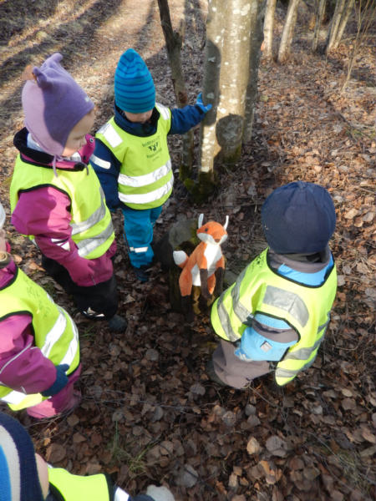
- Gi beskjed på avdelingen hvis dere ikke kan komme!

Vel møtt!

Direkte etter foreldremøtet avholdes årsmøtet for barnehagen. Vi oppfordrer alle til å møte opp!

